Санкт-Петербургский Государственный Электротехнический Университет «ЛЭТИ»

Отчет по лабораторной работе № 2

«Исследование асинхронного обмена с внешними устройствами. Внешние прерывания»

Работу выполнили: Учащиеся группы № 0851
Соболь Леонид
Рыкова Татьяна

Работу проверил:

Санкт-Петербург. 2013 год.

Задание и блок схема алгоритма

Задание: Разрабатываемая программа должна содержать главную программу, выполняемую при отсутствии запросов на прерывания, и программу обслуживания внешних прерываний. Главная программа реализует те же возможности, что и программа Лабораторной работы №1. Отличие заключается в том, что входные данные поступают не каждый раз при чтении с порта ввода, а изменяются с определенной периодичностью, задаваемой в тактах процессора. Изменение считываемых данных с порта ввода говорит нам о том, что устройство готово передать данные (признак готовности). В данном задании необходимо использовать «программную петлю ожидания».
Обработчик внешних прерываний при первом вызове должен выдать на определенное устройство нулевой код. При каждом следующем вызове к предыдущему значению прибавляется 3, а результат инвертируется.
Ниже представлена блок схема реализации данного задания:

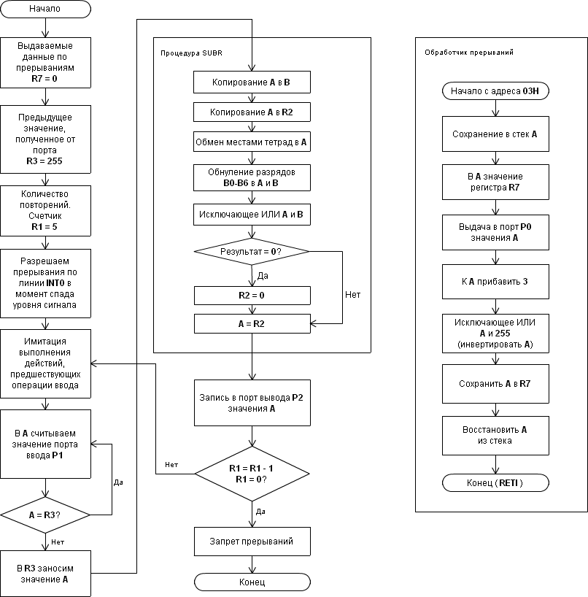

Описание алгоритма

Для решения поставленной задачи необходимо подготовить два файла, которые будут эмулировать внешние устройства через порты ввода.
Файл с входными данными выглядит так:

67: 0110 0111
96: 1001 0110
6A: 0110 1010
B9: 1011 1001
32: 0011 0010

При вводе данного файла в симулятор был выбран способ синхронизации «Cycles» и периодичность изменения данных 100 тактов.
Реализация прерываний была сделана по линии INT0 в момент спада сигнала, а это значит, что вызов обработчика прерываний происходит, когда второй бит порта Р3 из 1 переходит в 0. Для эмуляции внешнего устройства, подключенного к порту Р3 и вызывающего программу обработки прерываний, был составлен следующий файл:

04: 0000 0100
00: 0000 0000

При вводе данного файла в симулятор был выбран способ синхронизации «Cycles» и периодичность изменения данных 20 тактов. То есть, прерывания будут вызываться один раз за 40 тактов.
Обработчик прерываний, после генерации данных, выдает эти данные на порт P0. Эти данные в программе хранятся в регистре R7 и используются только в обработчике прерываний. Так как программа должна выполнять какие-либо действия с входящими данными только в тот момент, когда они изменяются на входе, мы будем использовать регистр R3 для хранения предыдущего принятого значения. В начале работы программы регистр R3 содержит 255, так как при отсутствии каких либо данных на порту, при чтении из него мы получаем одни единицы.
Алгоритм основной программы:
1. R7 = 0 (выдаваемые данные в обработчике прерываний)
2. R3 = 255 (Предыдущее принятое значение с порта. Необходимо для отслеживания изменений на входе)
3. Количество повторений = 5
4. Включаем прерывания по линии INT0 и обрабатываем их в момент спада уровня сигнала.
5. Имитируем выполнение каких-то действий перед операцией ввода
6. Читаем значение порта ввода и сравниваем его с регистром R3
7. Если равны, то данные не изменились и необходимо перейти на п.6
8. Если не равны, то сохраняем в R3 считанное значение и вызываем обработчик данных
9. Записываем в порт вывода обработанные данные
10. Уменьшаем счетчик на 1 и если он не равен 0, то переходим на п.5
11. Иначе отключаем обработку внешних прерываний и выходим.
Алгоритм обработчика внешних прерываний
1. Сохраняем аккумулятор
2. Записываем в него значение R7
3. Выдаем в порт вывода по прерываниям значение аккумулятора
4. Прибавляем к аккумулятору 3 и инвертируем его
5. Сохраняем значение аккумулятора в R7 и восстанавливаем его
6. Выходим из прерываний

Текст программы

JMP 100H // переход к основной программе
ORG 03H // ОБРАБОТЧИК ВНЕШНИХ ПРЕРЫВАНИЙ
MOV PSW,#10H // ВКЛЮЧЕНИЕ БАНКА РЕГИСТРОВ
PUSH PSW // защита основных регистров
PUSH ACC // сохраняем аккумулятор в стек
MOV A,R7 // заносим в аккумулятор сохраненный регистр
MOV P0,A // выдаем в порт сохраненное значение
ADD A,#3H // прибавляем к аккумулятору 3
XRL A,#0FFH // инвертируем аккумулятор
MOV R7,A // сохраняем в регистр значение аккумулятора
POP ACC // восстанавливаем аккумулятор из стека
POP PSW // восстановление регистров
RETI // выход из обработчика внешних прерываний

ORG 100H // ОСНОВНАЯ ПРОГРАММА
MOV R7,#0H // данные, выдаваемые в прерываниях
MOV R3,#0FFH // значение для контроля изменения данных на
// порте ввода
MOV R1,#5H // количество повторений 5
MOV IE,#81H // включаем прерывания по линии INT0
MOV TCON,#5H // запуск обработчика прерываний при спаде
// сигнала
REPEATE:
NOP // имитация выполнения действий
NOP // предшествующих операции ввода
NOP
TEST:
MOV A, P1 // считываем данные из порта ввода
XRL A,R3 // исключающее ИЛИ А и R3 (их сравнение)
CJNE A,#0H,TESTOK // если А<>0, то переход на TESTOK
// (А и R3 не равны)
JMP TEST // иначе переход на TEST
TESTOK:
XRL A,R3 // восстанавливаем значение аккумулятора
MOV R3,A // запоминаем значение в регистр (на след. раз)
CALL SUBR // обработка принятого значение в подпрограмме
MOV P2,A // запись обработанного значения в порт вывода
DJNZ R1,REPEATE // следующая итерация цикла
MOV IE,#0H // запрет прерываний
JMP $
SUBR:
MOV B,A // копируем значение A в В для сверки
MOV R2,A // сохраняем его в R2 для восстановления
SWAP A // обмен полубайтами аккумулятора
ANL A,#80H // очистка B0-B6 в А
ANL B,#80H // очистка B0-B6 в B
XRL A,B // наложение В на А методом «исключающее ИЛИ»
CJNE A,#0H,NOCMP // если результат не 0 (биты не равны),
// то переход на NOCMP
MOV R2,#0H // иначе регистр сохранения R2=0
NOCMP:
MOV A,R2 // восстанавливаем в аккумулятор значение R2
RET // выходим из подпрограммы

Таблица трассировки

Основная программа (момент изменения данных на входе с первого на второе значение):
Команда | Действие
MOV R7,#0H | R7 = 00:0000 0000
MOV R3,#0FFH | R3 = FF:1111 1111
MOV R1,#5H | R1 = 05:0000 0101
MOV IE,#81H | IE = 81:1000 0001
MOV TCON,#5H | TCON = 05:0000 0101
NOP
MOV A,P1 | A = 96:1001 0110
XRL A,R3 | При R3 = 67:0110 0111 -> A = F1:1111 0001
CJNE A,#0H,TESTOK | Если А<>0 (A<>R3), то переход на TESTOK
JMP TEST | Иначе переход на TEST
XRL A,R3 | При A = F1:1111 0001 и R3 = 67:0110 0111 ->
 | A = 96:1001 0110
MOV R3,A | R3 = 96:1001 0110
CALL SUBR | Вызов подпрограммы обработки данных
MOV B,A | B = 96:1001 0110 при A = 96:1001 0110
MOV R2,A | R2 = 96:1001 0110 при A = 96:1001 0110
SWAP A | A = 69:0110 1001 при A = 96:1001 0110
ANL A,#80H | A = 00:0000 0000 при A = 69:0110 1001
ANL B,#80H | B = 80:1000 0000 при B = 96:1001 0110
XRL A,B | A = 80:1000 0000 при
 | A = 00:0000 0000 и B = 80:1000 0000
CJNE A,#0H,NOCMP | Если А<>0 то А и В не равны и переход на NOCMP
MOV R2,#0H | Иначе R2 = 00:0000 0000
MOV A,R2 | A = R2. A = 96:1001 0110
RET | Выход из подпрограммы
MOV P2,A | Запись в порт P2 значения A = 96:1001 0110
DJNZ R1,REPEATE | R1 = R1 – 1. Если R1<>0 то переход на REPEATE
MOV IE,#0H | IE = 00:0000 0000

Обработчик прерываний. Два вызова:
Команда | Действие
PUSH ACC | Сохранение в стек ACC
MOV A,R7 | A = 00:0000 0000
MOV P0,A | В порт P0 значение А = 00:0000 0000
ADD A,#3H | A = A + 3 (A = 03:0000 0011)
XRL A,#0FFH | A = A XOR 255 (A = FC:1111 1100)
MOV R7,A | R7 = A (R7 = FC:1111 1100)
POP ACC | Восстановление из стека ACC
RETI | Выход из прерываний
 | Второй вызов обработчика прерываний
PUSH ACC | Сохранение в стек ACC
MOV A,R7 | A = FC:1111 1100
MOV P0,A | В порт P0 значение А = FC:1111 1100
ADD A,#3H | A = A + 3 (A = FF:1111 1111)
XRL A,#0FFH | A = A XOR 255 (A = 00:0000 0000)
MOV R7,A | R7 = A (R7 = 00:0000 0000)
POP ACC | Восстановление из стека ACC
RETI | Выход из прерываний

Текст выходных файлов

Выходной файл данных

00: 0000 0000
96: 1001 0110
6A: 0110 1010
00: 0000 0000
00: 0000 0000

Выходной файл данных, генерируемый обработчиком прерываний

00: 0000 0000
FC: 1111 1100
00: 0000 0000
FC: 1111 1100
00: 0000 0000
FC: 1111 1100
00: 0000 0000
FC: 1111 1100
00: 0000 0000
FC: 1111 1100
00: 0000 0000
FC: 1111 1100
00: 0000 0000
FC: 1111 1100

